**2 смена – гражданско-патриотическая**

**«Творческий квАРТал» Время Первых.**

*Семья ― важнейшая ценность в жизни,*

*источник вдохновения и тихая гавань,*

*где тебе всегда рады.*

«Творческий квАРТал: Время Первых» – это:

*Каждый день новое открытие;*

*Шоу-программы, фестивали творчества; КВН;*

*Интеллектуальные игры и клубы по интересам;*

*Интересные вечера истории и литературные гостиные;*

*Активная проектная деятельность;*

*Знакомство с педагогами и наставниками, прославившими Пензенскую область;*

*Креативные мастерские и многое другое.*

Указом Президента России наступивший 2024 год объявлен Годом семьи. Дети должны стать активными участниками в реализации этих важнейших задач, направленных на возрождение и всемерное укрепление социального института семьи, семейных ценностей и традиции как основы основ российского общества и государства. «Семейные ценности консолидируют общество. Я скажу больше: Россия — это действительно огромная семья, можно сказать "семья семей". Ведь здесь столетиями в мире и согласии живут люди разных национальностей, а многообразие их культур, языков, обычаев не разделяет, а, напротив, объединяет Россию», — сказал президент.Формирование семейных ценностей должно начинаться ещё в детстве.

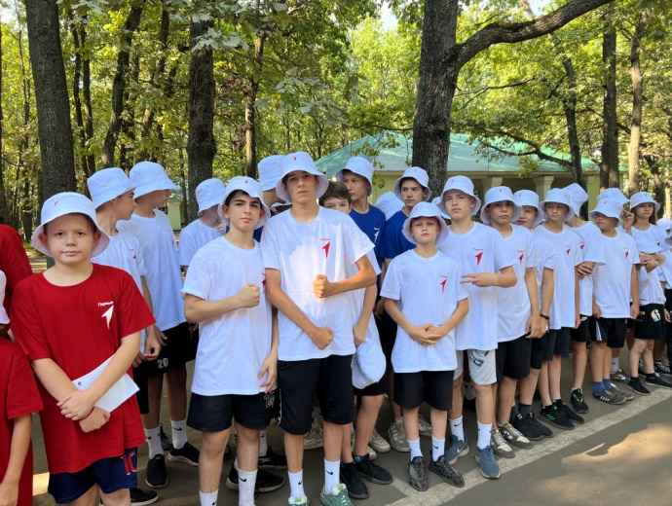Также 2 смена лета 2024 станет площадкой для реализации программы «Движение Первых». Уже не нужно доказывать, что активную жизненную позицию легче сформировать через дела и поступки,направленные на положительные изменения окружающей действительности, решением социально-значимых проблем,отстаивая свою точку зрения, получая на практике навыки реализации поставленной цели. Жизнь показывает, что изменения в окружающем нас мире могут начаться с малого поступка: с посаженного дерева, очищенного ручья,помощи ближнему. Поступок влечет за собой не только конкретное действие, но и положительный пример – пример обычного патриотизма.

Для ребят лагеря подготовлена насыщенная образовательная программа, направленная на укрепление семейных ценностей, развитие коммуникативных навыков и формирование морально-нравственных качеств, через направления «Первых»: «Учись и познавай», «Дерзай и открывай», «Создавай и вдохновляй», «Благо твори» и тд.

За время второй смены отдыхающие разработают и защитят различные муниципальные и ,возможно,Всероссийские проекты, станут участниками различных конкурсов «Первых»,а также семейных праздников .

Каждый тематический день раскрывает такие понятия, как семья и семейные ценности и ценности «Движения Первых». Ежедневно с детьми будут проходить беседы с наставниками на заданные темы, которые помогут задуматься детям на многие важные вопросы и найти для себя определённые ответы.

На линейке открытия смены все отряды объявляются семьями и получают семейные альбомы, где на протяжении смены появится история их семьи. Названия отрядов должны отражать их единство, показывать, что теперь у них не просто отряд, а целая семья.

Кроме того, вторая смена по-настоящему насыщенна спортивными мероприятиями.

***Цели:*  
 -** Формирование умений и навыков индивидуальной и коллективной творческой деятельности, позитивного общения и взаимодействия со сверстниками и взрослыми;

- формирование у детей уважительного отношения к семье, семейным ценностям и представление о здоровой, крепкой и благополучной семье..

***Задачи:***

- Содействовать раскрытию творческой мысли, способностей и дарований детей, а также прикладных умений и навыков;

- Стимулировать сотворчества детей и мастеров-педагогов, творческая поддержка одаренных подростков в сфере искусства художественного слова, песни и танца, прикладного творчества;

- Создать комфортную ситуацию для творческого самовыражения учащихся, проявления их активности, для самореализации детей и подростков, достижения каждого воспитанника лагеря состояния успешности через включение их в различную деятельность.

-Способствовать формированию социокультурных семейных ценностей,  
-Повысить социальную активность через подготовку и реализацию итогового проекта;

- Создать условия для укрепления здоровья и приобретения детьми навыков здорового образажизни через систему физкультурно-оздоровительных мероприятий.

***Ключевые дела:***

* Соревнования «Белая ладья», «Быстрее! Выше! Шоу «Евровидение в Березке», «Один в один», «Кинотавр»;
* Посвящение в ряды Первых;
* Тематические дни: «День Ивана Купала», «День семьи любви и
* верности», «День Первых»
* Квест от РДДМ «Встреча единомышленников»;
* Фестиваль песни и танца «Умей дружить!», Конкурс флешмобов,
* Акция «Письмо солдату» ;«Живи родник, живи», «Сурский край против наркотиков», «Мы за ЗОЖ» ;
* Квесты «Лаборатория безопасности», «Семья – это дом, семья – это мир», «Как учились в старину», «Экскурсия по дому», «семь Я-это семья»,
* Конкурсные программы «Угадай мелодию», «Что? Где? Когда?», «Алло, мы ищем таланты», «Мама,папа я-лучшая семья»,
* 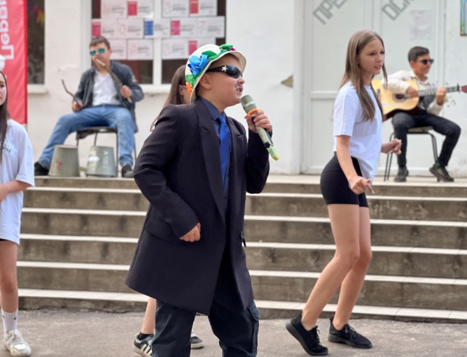Футбольный марафон;
* КВН;
* День рождения лагеря ,«Новый год в Березке»;
* «Тактическая медицина»;
* Асфальтная живопись «Ромашка» «Я, ты, он, она – вместе целая страна!»
* Беседа на тему «Доверия в семье»
* Проекты «Моя Семья», «Первая Помощь», «Благо Твори»
* Конкурсы «Лето в движении», «Наш вожатый Первых».